Universidade Federal de Juiz de Fora
Departamento de Ciência da Computação
DCC168 Teste de Software, Período 2026-3
Prof. André Luiz de Oliveira
Projeto: Teste Funcional, Teste Estrutural e Teste Baseado em Defeitos
Parte I: Teste Funcional
Jogo da Velha
Integrantes do grupo
Charles Lelis Braga Matrícula: [matrícula]
[Nome do integrante 2] Matrícula: [matrícula]
[Nome do integrante 3] Matrícula: [matrícula]
Juiz de Fora
13 de outubro de 2026

1. Introdução
Este relatório apresenta o resultado da Parte I do trabalho: a especificação do conjunto de teste funcional TestSet-Func para o programa Jogo da Velha. O conjunto foi derivado apenas da especificação do programa, aplicando os três critérios de Teste Funcional pedidos no enunciado:
- Particionamento em Classes de Equivalência (seção 4);
- Análise do Valor Limite (seção 5);
- Grafo de Causa-Efeito (seção 6).
As classes de equivalência estão na Tabela 1 e os casos de teste na Tabela 2 (seção 7), ambas no formato do enunciado. A seção 8 mostra a rastreabilidade entre classes, valores limite, regras do grafo e casos de teste, e a seção 9 descreve a execução que preencheu a coluna Saída Obtida.

2. Especificação do programa
O Jogo da Velha (Zaslavsky, 1982), também conhecido como Tic-Tac-Toe, é disputado entre dois jogadores, representados pelos símbolos “X” e “O”, cujo objetivo é ser o primeiro a formar uma linha com três símbolos iguais, seja na horizontal, vertical ou diagonal, em uma matriz de dimensão 3 x 3. Os jogadores se alternam para preencher as células da matriz com os símbolos “X” e “O” respectivamente. O jogo termina em empate se todas as células da matriz forem preenchidas sem um vencedor.

3. Decisões do grupo sobre pontos em aberto
A especificação não define o comportamento do programa em vários casos (entrada inválida, célula ocupada, jogada após o fim, entre outros). As decisões abaixo fazem parte do oráculo de teste: são elas que determinam a saída esperada de cada caso.
Tabela 3: Decisões do grupo.
# | Ponto em aberto | Decisão | Justificativa
D1 | Quem começa | X sempre faz a primeira jogada | “X e O respectivamente”
D2 | Numeração das células | Linha e coluna de 0 a 2 | Convenção de matriz em Java
D3 | Formato da entrada | Uma linha de texto com dois inteiros separados por espaço: linha coluna (ex.: 1 2) | Interface de console
D4 | Entrada mal formatada | Rejeitada com a mensagem “Jogada inválida: <motivo>”; o tabuleiro não muda e a vez não passa | Jogada inválida não pode custar a vez
D5 | Posição fora do tabuleiro | Rejeitada (POSITION_OUT_OF_BOUNDS); tabuleiro e vez inalterados | Idem D4
D6 | Célula já ocupada | Rejeitada (CELL_OCCUPIED); tabuleiro e vez inalterados | Idem D4
D7 | Jogada após o fim da partida | Rejeitada (GAME_ALREADY_FINISHED); resultado inalterado | A partida encerrada não pode mudar de resultado
D8 | Ordem das verificações de uma jogada | 1º posição dentro do tabuleiro, 2º partida em andamento, 3º célula vazia | Define a saída quando há mais de um problema ao mesmo tempo
D9 | Vitória na 9ª jogada | É vitória, não empate: a vitória é verificada antes do empate | O jogador completou uma linha; o empate exige “sem um vencedor”
D10 | Fim da partida | Ao vencer ou empatar, o programa mostra “X venceu!”, “O venceu!” ou “Empate!” e encerra | -

Notação usada nos casos de teste
- Uma jogada é escrita como (linha,coluna). Exemplo: (0,2) é a linha 0, coluna 2.
- Uma partida é a sequência de jogadas digitadas, alternando X e O a partir de X: <X(0,0), O(1,0), X(0,1)>.
- Quando o caso testa o formato da entrada, a entrada é o texto digitado, entre aspas: <"a 1">.
- A saída esperada informa o estado da partida (IN_PROGRESS, X_WINS, O_WINS, DRAW), o jogador da vez ao final e, para jogadas rejeitadas, o motivo da rejeição ou a mensagem exibida.

4. Particionamento em Classes de Equivalência

4.1 Condições de entrada
Condição | O que é avaliado
Formato da entrada | Texto digitado para uma jogada
Linha | Primeiro valor da jogada
Coluna | Segundo valor da jogada
Célula escolhida | Situação da célula no momento da jogada
Estado da partida | Situação da partida no momento da jogada
Resultado da jogada válida | O que a jogada aceita provoca no tabuleiro
Jogador que completa a linha | Quem forma a linha vencedora

As duas últimas condições são classes de saída: particionam o domínio pelas saídas distintas que o programa deve produzir, para garantir que cada forma de vitória e o empate sejam exercitados.

4.2 Tabela de classes de equivalência
Tabela 1: Classes de Equivalência.
Condição de Entrada | Classes de Equivalência Válidas | Classes de Equivalência Inválidas
Formato da entrada | dois inteiros separados por espaço (V1) | quantidade de valores ≠ 2 (I1) e valor não inteiro (I2)
Linha (L) | 0 ≤ L ≤ 2 (V2) | L < 0 (I3) e L > 2 (I4)
Coluna (C) | 0 ≤ C ≤ 2 (V3) | C < 0 (I5) e C > 2 (I6)
Célula escolhida | vazia (V4) | ocupada (I7)
Estado da partida | em andamento (V5) | encerrada, por vitória ou empate (I8)
Resultado da jogada válida | completa linha horizontal (V6), completa coluna (V7), completa diagonal principal (V8), completa diagonal secundária (V9), preenche a última célula sem formar linha, com empate (V10) e não completa linha nem preenche o tabuleiro, com a partida continuando (V11) | -
Jogador que completa a linha | X (V12) e O (V13) | -

No total são 21 classes de equivalência: 13 válidas (V1 a V13) e 8 inválidas (I1 a I8).

5. Análise do Valor Limite
Os limites foram analisados nas variáveis numéricas da jogada (linha e coluna), na quantidade de valores da entrada e no número da jogada dentro da partida.
Tabela 4: Valores limite e casos de teste correspondentes.
Variável | Limite | Valores testados | Caso de teste
Linha | inferior | -1 (inválido) · 0 (válido) | CT09 · CT08
Linha | superior | 2 (válido) · 3 (inválido) | CT08 · CT10
Coluna | inferior | -1 (inválido) · 0 (válido) | CT11 · CT08
Coluna | superior | 2 (válido) · 3 (inválido) | CT08 · CT12
Quantidade de valores na entrada | 2 | 0 · 1 (inválidos) · 2 (válido) · 3 (inválido) | CT20 · CT18 · CT21 · CT19
Número da jogada | início da partida | 1ª jogada é de X | CT07
Número da jogada | menor vitória possível de X | vitória na 5ª jogada | CT01
Número da jogada | menor vitória possível de O | vitória na 6ª jogada | CT02
Número da jogada | tabuleiro cheio | 9ª jogada com empate · 9ª jogada com vitória | CT05 · CT06
Número da jogada | após o fim | jogada seguinte à vitória · seguinte ao empate (10ª) | CT14 · CT15

O par CT05/CT06 é o limite mais importante do jogo: as duas partidas preenchem as nove células, mas uma termina em empate e a outra em vitória (decisão D9). Uma implementação que verifique “tabuleiro cheio” antes de “linha completa” passa no CT05 e falha no CT06.

6. Grafo de Causa-Efeito
O grafo modela uma jogada já convertida em linha e coluna. O formato do texto digitado (classes V1, I1 e I2) fica fora do grafo, porque é tratado antes, pela leitura da entrada.

6.1 Causas
ID | Causa
C1 | Linha entre 0 e 2
C2 | Coluna entre 0 e 2
C3 | Partida em andamento
C4 | Célula escolhida vazia
C5 | Jogada completa linha, coluna ou diagonal
C6 | Jogada preenche a última célula vazia

6.2 Efeitos
ID | Efeito
E1 | Rejeita a jogada: posição fora do tabuleiro
E2 | Rejeita a jogada: partida já encerrada
E3 | Rejeita a jogada: célula ocupada
E4 | Jogador da vez vence
E5 | Partida termina empatada
E6 | Vez passa ao adversário

6.3 Relações
Nós intermediários:
- N1 = C1 ∧ C2 (posição válida)
- N2 = N1 ∧ C3 ∧ C4 (jogada aceita)
Efeitos:
- E1 = ¬N1
- E2 = N1 ∧ ¬C3
- E3 = N1 ∧ C3 ∧ ¬C4
- E4 = N2 ∧ C5
- E5 = N2 ∧ ¬C5 ∧ C6
- E6 = N2 ∧ ¬C5 ∧ ¬C6
A estrutura reflete a ordem das verificações (D8): E2 só ocorre com posição válida e E3 só ocorre com posição válida e partida em andamento. E4 não depende de C6, e E5 exige ¬C5: é a decisão D9 escrita no grafo. Os efeitos são mutuamente exclusivos: para qualquer combinação de causas, exatamente um efeito ocorre.

6.4 Grafo
O grafo da Figura 1 é gerado automaticamente pelo código do projeto. As causas, os efeitos e as relações da seção 6.3 são declarados em Java, na classe CauseEffectSpecification, e a partir dessa declaração o gerador de relatório (ReportGenerator) produz o desenho, com o Graphviz, e a tabela de decisão da seção 6.5. Assim, o desenho e a tabela não são feitos à mão e ficam sempre iguais às relações declaradas.
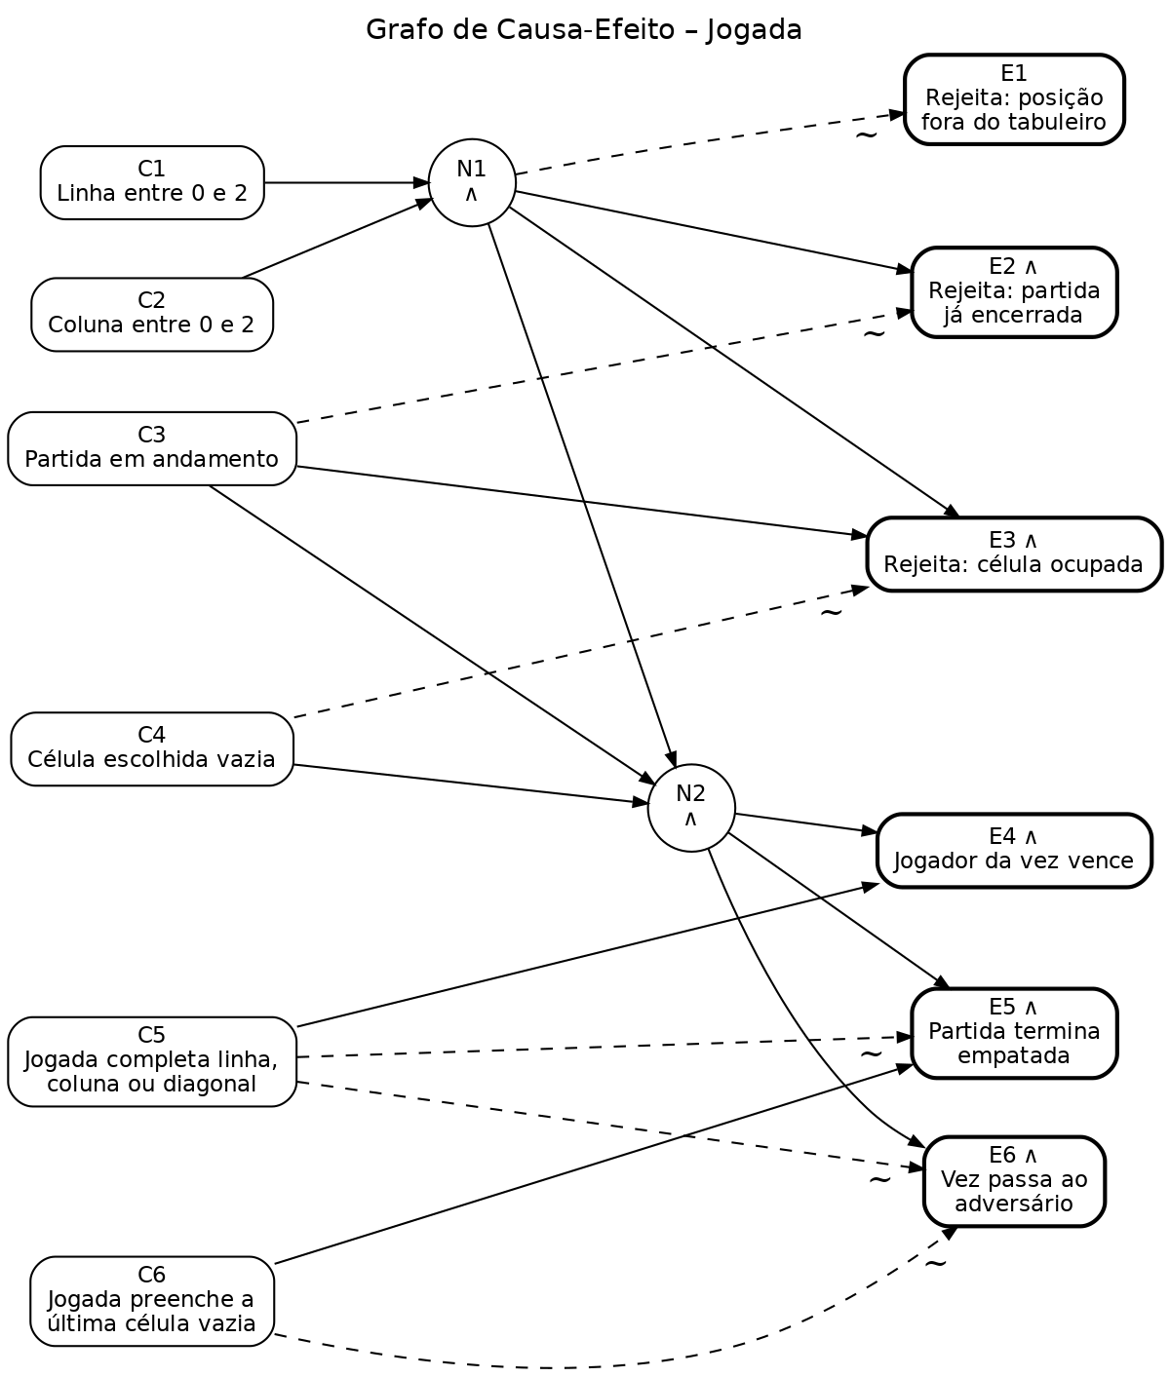
Figura 1: Grafo de Causa-Efeito de uma jogada.
No desenho, ∧ dentro do nó indica a porta E, e a aresta tracejada com ~ indica negação.

6.5 Tabela de decisão
Cada coluna é uma regra (R1 a R7). V = verdadeiro, F = falso, - = o valor da causa não altera o efeito naquela regra, X = efeito produzido.
Tabela 5: Tabela de decisão derivada do grafo.
Causa / Efeito | R1 | R2 | R3 | R4 | R5 | R6 | R7
C1: Linha entre 0 e 2 | - | F | V | V | V | V | V
C2: Coluna entre 0 e 2 | F | V | V | V | V | V | V
C3: Partida em andamento | - | - | F | V | V | V | V
C4: Célula escolhida vazia | - | - | - | F | V | V | V
C5: Jogada completa linha, coluna ou diagonal | - | - | - | - | V | F | F
C6: Jogada preenche a última célula vazia | - | - | - | - | - | V | F
E1: Rejeita: posição fora do tabuleiro | X | X
E2: Rejeita: partida já encerrada |  |  | X
E3: Rejeita: célula ocupada |  |  |  | X
E4: Jogador da vez vence |  |  |  |  | X
E5: Partida termina empatada |  |  |  |  |  | X
E6: Vez passa ao adversário |  |  |  |  |  |  | X

Cada regra é coberta por pelo menos um caso de teste (seção 8.3). Para as regras com “-”, foram incluídos casos que fixam a causa livre em valores diferentes quando isso testa uma decisão do grupo:
- R1 com C3 = F (CT16): posição inválida com a partida encerrada. Deve prevalecer a rejeição por posição (D8).
- R3 com C4 = F (CT15): jogada após o empate em célula ocupada. Deve prevalecer a rejeição por partida encerrada (D8).
- R5 com C6 = V (CT06): vitória com a última célula. Deve ser vitória, não empate (D9).

7. Casos de Teste (TestSet-Func)
A Tabela 2 reúne os 21 casos de teste gerados pela aplicação dos três critérios. A coluna Saída Obtida foi preenchida com a execução automatizada descrita na seção 9: em todos os casos a saída obtida foi igual à esperada.
Tabela 2: Casos de Teste.
ID | Condições de Entrada | Saída Esp. | Classes Eq. Exercitadas | Saída Obtida
CT01 | <X(0,0), O(1,0), X(0,1), O(1,1), X(0,2)> | X_WINS (linha 0); mensagem "X venceu!" | V1, V2, V3, V4, V5, V6, V12 | X_WINS (linha 0); mensagem "X venceu!"
CT02 | <X(0,0), O(0,2), X(1,0), O(1,2), X(2,1), O(2,2)> | O_WINS (coluna 2); mensagem "O venceu!" | V1, V2, V3, V4, V5, V7, V13 | O_WINS (coluna 2); mensagem "O venceu!"
CT03 | <X(0,0), O(0,1), X(1,1), O(0,2), X(2,2)> | X_WINS (diagonal principal) | V1, V2, V3, V4, V5, V8, V12 | X_WINS (diagonal principal)
CT04 | <X(0,2), O(0,0), X(1,1), O(0,1), X(2,0)> | X_WINS (diagonal secundária) | V1, V2, V3, V4, V5, V9, V12 | X_WINS (diagonal secundária)
CT05 | <X(0,0), O(0,1), X(0,2), O(1,1), X(1,0), O(2,0), X(2,1), O(1,2), X(2,2)> | DRAW; mensagem "Empate!" | V1, V2, V3, V4, V5, V10 | DRAW; mensagem "Empate!"
CT06 | <X(0,2), O(0,1), X(1,1), O(2,0), X(2,1), O(1,0), X(0,0), O(1,2), X(2,2)> | X_WINS (diagonal principal na 9ª jogada), não DRAW | V1, V2, V3, V4, V5, V8, V12 | X_WINS (diagonal principal na 9ª jogada), não DRAW
CT07 | <X(1,1)> | IN_PROGRESS; X jogou primeiro; vez de O | V1, V2, V3, V4, V5, V11 | IN_PROGRESS; X jogou primeiro; vez de O
CT08 | <X(0,0), O(0,2), X(2,0), O(2,2)> | IN_PROGRESS; as 4 jogadas aceitas; vez de X | V1, V2, V3, V4, V5, V11 | IN_PROGRESS; as 4 jogadas aceitas; vez de X
CT09 | <X(-1,0)> | Rejeitada: POSITION_OUT_OF_BOUNDS; tabuleiro vazio; vez de X | V1, I3, V3 | Rejeitada: POSITION_OUT_OF_BOUNDS; tabuleiro vazio; vez de X
CT10 | <X(3,0)> | Rejeitada: POSITION_OUT_OF_BOUNDS; tabuleiro vazio; vez de X | V1, I4, V3 | Rejeitada: POSITION_OUT_OF_BOUNDS; tabuleiro vazio; vez de X
CT11 | <X(0,-1)> | Rejeitada: POSITION_OUT_OF_BOUNDS; tabuleiro vazio; vez de X | V1, V2, I5 | Rejeitada: POSITION_OUT_OF_BOUNDS; tabuleiro vazio; vez de X
CT12 | <X(0,3)> | Rejeitada: POSITION_OUT_OF_BOUNDS; tabuleiro vazio; vez de X | V1, V2, I6 | Rejeitada: POSITION_OUT_OF_BOUNDS; tabuleiro vazio; vez de X
CT13 | <X(0,0), O(0,0)> | 2ª jogada rejeitada: CELL_OCCUPIED; célula (0,0) continua com X; vez de O | V1, V2, V3, I7, V5 | 2ª jogada rejeitada: CELL_OCCUPIED; célula (0,0) continua com X; vez de O
CT14 | jogadas do CT01 + <O(2,2)> | Rejeitada: GAME_ALREADY_FINISHED; resultado continua X_WINS | V1, V2, V3, V4, I8 | Rejeitada: GAME_ALREADY_FINISHED; resultado continua X_WINS
CT15 | jogadas do CT05 + <X(0,0)> | Rejeitada: GAME_ALREADY_FINISHED (não CELL_OCCUPIED); resultado continua DRAW | V1, V2, V3, I7, I8 | Rejeitada: GAME_ALREADY_FINISHED (não CELL_OCCUPIED); resultado continua DRAW
CT16 | jogadas do CT01 + <O(3,3)> | Rejeitada: POSITION_OUT_OF_BOUNDS (não GAME_ALREADY_FINISHED); resultado continua X_WINS | V1, I4, I6, I8 | Rejeitada: POSITION_OUT_OF_BOUNDS (não GAME_ALREADY_FINISHED); resultado continua X_WINS
CT17 | <"a 1"> | Mensagem "Jogada inválida: 'a' não é um número"; tabuleiro vazio; vez de X | I2 | Mensagem "Jogada inválida: 'a' não é um número"; tabuleiro vazio; vez de X
CT18 | <"1"> | Mensagem "Jogada inválida: informe exatamente dois números"; tabuleiro vazio; vez de X | I1 | Mensagem "Jogada inválida: informe exatamente dois números"; tabuleiro vazio; vez de X
CT19 | <"1 1 1"> | Mensagem "Jogada inválida: informe exatamente dois números"; tabuleiro vazio; vez de X | I1 | Mensagem "Jogada inválida: informe exatamente dois números"; tabuleiro vazio; vez de X
CT20 | <""> (linha vazia) | Mensagem "Jogada inválida: informe exatamente dois números"; tabuleiro vazio; vez de X | I1 | Mensagem "Jogada inválida: informe exatamente dois números"; tabuleiro vazio; vez de X
CT21 | <" 1 1 "> (espaços extras) | Jogada aceita em (1,1); IN_PROGRESS; vez de O | V1, V2, V3, V4, V5, V11 | Jogada aceita em (1,1); IN_PROGRESS; vez de O

Sobre os casos com mais de uma classe inválida: pela técnica, cada caso deve exercitar uma única classe inválida, para que a causa de uma falha seja identificável. CT15 e CT16 são exceções intencionais: vêm do grafo de causa-efeito e testam qual rejeição prevalece quando há dois problemas ao mesmo tempo (D8). As classes inválidas desses casos já são cobertas isoladamente: I4 e I6 no CT10 e no CT12, I7 no CT13 e I8 no CT14.

8. Rastreabilidade

8.1 Classes de equivalência → casos de teste
Classe | Descrição | Casos de teste
V1 | dois inteiros separados por espaço | todos exceto CT17 a CT20
I1 | quantidade de valores ≠ 2 | CT18, CT19, CT20
I2 | valor não inteiro | CT17
V2 | 0 ≤ L ≤ 2 | CT01 a CT08, CT11 a CT15, CT21
I3 | L < 0 | CT09
I4 | L > 2 | CT10, CT16
V3 | 0 ≤ C ≤ 2 | CT01 a CT10, CT13 a CT15, CT21
I5 | C < 0 | CT11
I6 | C > 2 | CT12, CT16
V4 | célula vazia | CT01 a CT08, CT14, CT21
I7 | célula ocupada | CT13, CT15
V5 | partida em andamento | CT01 a CT08, CT13, CT21
I8 | partida encerrada | CT14, CT15, CT16
V6 | completa linha horizontal | CT01
V7 | completa coluna | CT02
V8 | completa diagonal principal | CT03, CT06
V9 | completa diagonal secundária | CT04
V10 | empate | CT05
V11 | partida continua | CT07, CT08, CT21
V12 | X completa a linha | CT01, CT03, CT04, CT06
V13 | O completa a linha | CT02

Todas as 21 classes (13 válidas e 8 inválidas) são exercitadas por pelo menos um caso de teste.

8.2 Valores limite → casos de teste
A correspondência está na coluna “Caso de teste” da Tabela 4 (seção 5). Todos os limites identificados têm caso de teste.

8.3 Regras da tabela de decisão → casos de teste
Regra | Efeito | Casos de teste
R1 | E1: coluna fora do tabuleiro | CT11, CT12, CT16
R2 | E1: linha fora do tabuleiro (coluna válida) | CT09, CT10
R3 | E2: partida já encerrada | CT14, CT15
R4 | E3: célula ocupada | CT13
R5 | E4: jogador da vez vence | CT01, CT02, CT03, CT04, CT06
R6 | E5: empate | CT05
R7 | E6: vez passa ao adversário | CT07, CT08, CT21

9. Execução do TestSet-Func
Para preencher a coluna Saída Obtida, o Jogo da Velha foi implementado em Java (console) e os 21 casos da Tabela 2 foram automatizados com JUnit 4, um método de teste por caso, com o mesmo ID, entrada, saída esperada e classes da tabela. Os casos de teste foram escritos antes da implementação das regras do jogo.
Tabela 6: Nível em que cada caso é executado.
Casos | Onde rodam | Por quê
CT03, CT04, CT06 a CT16 | Regras do jogo, chamando as jogadas diretamente (GameFunctionalTest) | Testam o comportamento da partida
CT01, CT02, CT05 | Console, com entrada simulada (ConsoleFunctionalTest) | A saída esperada inclui a mensagem final (“X venceu!”, “O venceu!”, “Empate!”)
CT17 a CT21 | Console, com entrada simulada (ConsoleFunctionalTest) | Testam a leitura do texto digitado, que só existe no console

Resultado: na primeira execução do TestSet-Func (07/10/2026) os 21 casos foram executados e os 21 passaram, sem falhas. A execução foi repetida em 13/10/2026 com o mesmo resultado (21 executados, 0 falhas, 0 erros). Nenhum defeito foi revelado pelo TestSet-Func nesta etapa.

10. Resumo
Item | Quantidade
Decisões sobre pontos em aberto | 10
Classes de equivalência | 21 (13 válidas, 8 inválidas)
Limites analisados | 10
Causas / efeitos / regras do grafo | 6 / 6 / 7
Casos de teste (TestSet-Func) | 21
Casos executados / aprovados / reprovados | 21 / 21 / 0
Defeitos registrados | 0

Referências
ZASLAVSKY, C. (1982). Tic Tac Toe: And Other Three-In-A Row Games from Ancient Egypt to the Modern Computer. [S.l.]: Crowell. ISBN 0-690-04316-3.
JUNIT. JUnit download and install. Disponível em: https://github.com/junit-team/junit4/wiki/Download-and-Install.

